Инструкция по переводу активов из ИК ЦЕРИХ в ИК ФридомФинанс
- Перевод ДС
На сайте https://www.zerich.com/ заходим в кабинет инвестора
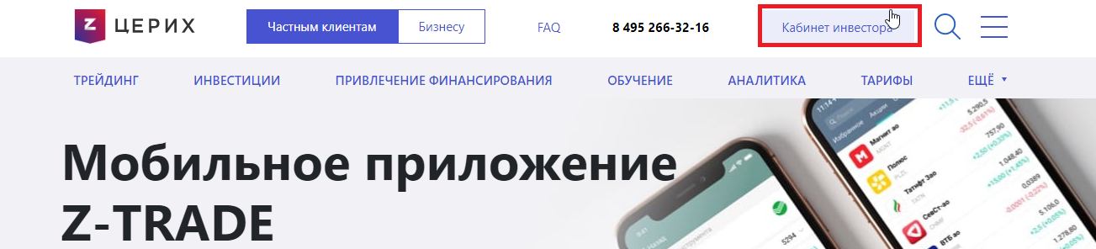
В кабинете инвестора выбираем
Брокерское обслуживание - Денежные средства - Вывод
Выбираем счет с которого будет осуществлен перевод
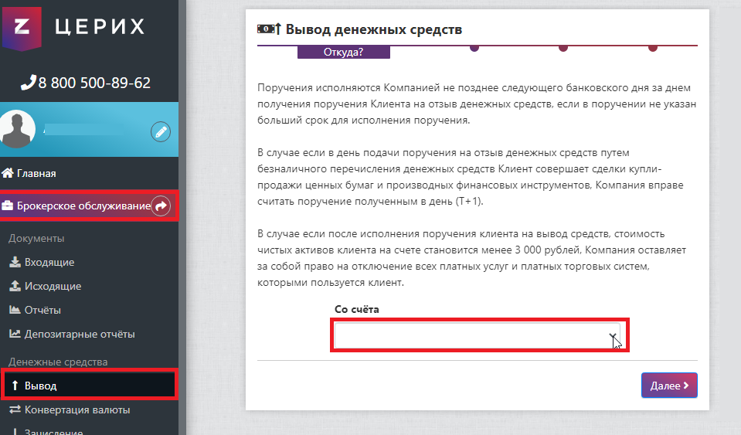
указываем сумму или выбираем в размере остатка
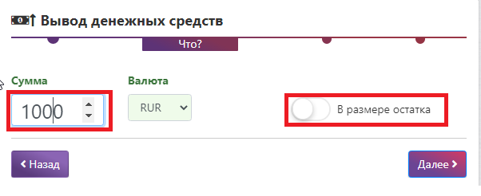

Далее выбираем Выод денежных средств на счет ООО ИК «Фридом Финанс»
При этом риквизиты для перевода заполняются автоматически.
Вам необходимо только указать Код клиента в ИК Фридом Финанс
(он же номер счета и номер договора)
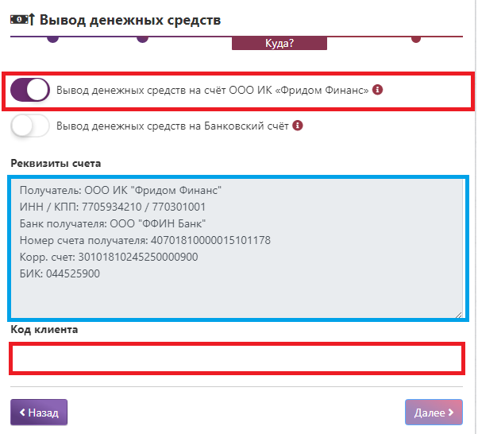
ЖмемДалее и подписываем данное поручение с помощью СМС кода

2. Перевод ЦБ торгуемых на Московской бирже (НКО АО НРД)
Для перевода ценных бумаг в разделе «Брокерское обслуживание» необходимо выбрать вкладку
«Операции с ценными бумагами»:
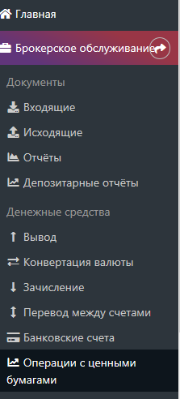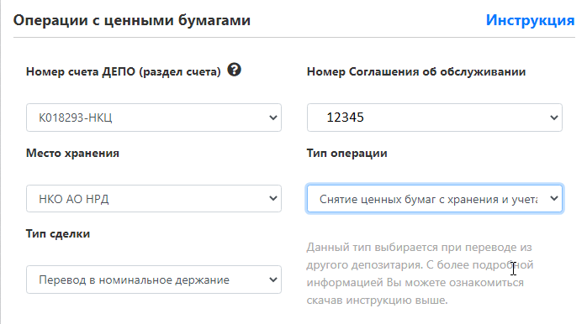
При Переводе бумаг, торгующихся на Московской бирже, номер счета ДЕПО выбираем счет с окончаниемНКЦ
Номер Соглашения об обслуживании заполняется автоматически, если у Вас несколько счетов в ИК ЦЕРИХ выбираем нужный.
Место хранения: НКО АО НРД (если будет некорректно выбрано место хранения, то поле «Номер счета депо контрагента (раздел счета депо) либо номер счета в реестре» также будет заполнен некорректно»!)
Тип операции: Снятие бумаг с хранения
Тип сделки: перевод в номинальное держание
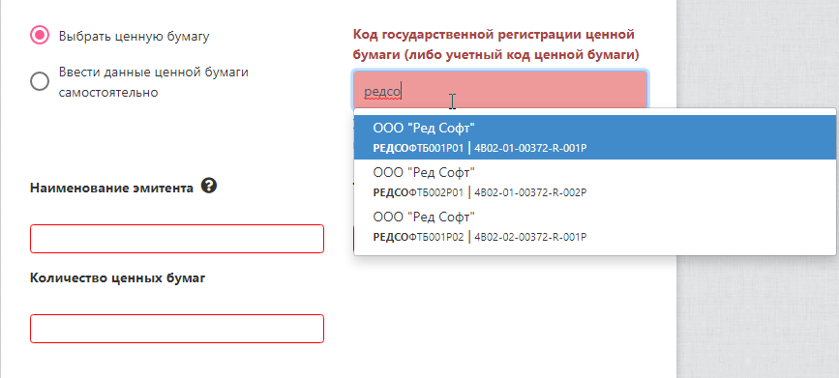
Необходимо указать код государственной регистрации ценной бумаги (указан в брокерском отчете) или наименование бумаги и далее выбрать необходимую из выпадающего списка(внимательно)
Количество ценных бумаг также указывается на основании отчета

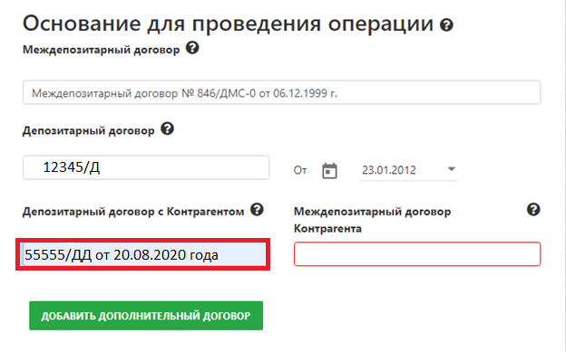
Основание для проведения операции заполняется автоматически.
Здесь необходимо только указать Депозитарный договор с Контрагентом
Т.е. самостоятельно заполнить номер и дату депозитарного договора по Фридоме:
Обращаю ваше внимание что депозитарный договор во ФридомФинанс
это номер Вашего счета +/ДД
Пример: 55555/ДД
Междепозитарный договор Контрагента далее будет заполнен автоматически.

В поле Контрагент начинаем набирать ФридомФинанс и выбираем реквизиты Фридома
При этом автоматически заполняются поля:
«Полное наименование контрагента»,
«ОГРН Контрагента»,
«Орган выдачи ОГРН»,
«Междепозитарный договор контрагента»,
«Номер счета депо контрагента (раздел счета депо) либо номер счета в реестре»,
«Тип счета Контрагента»,
«Место хранения».
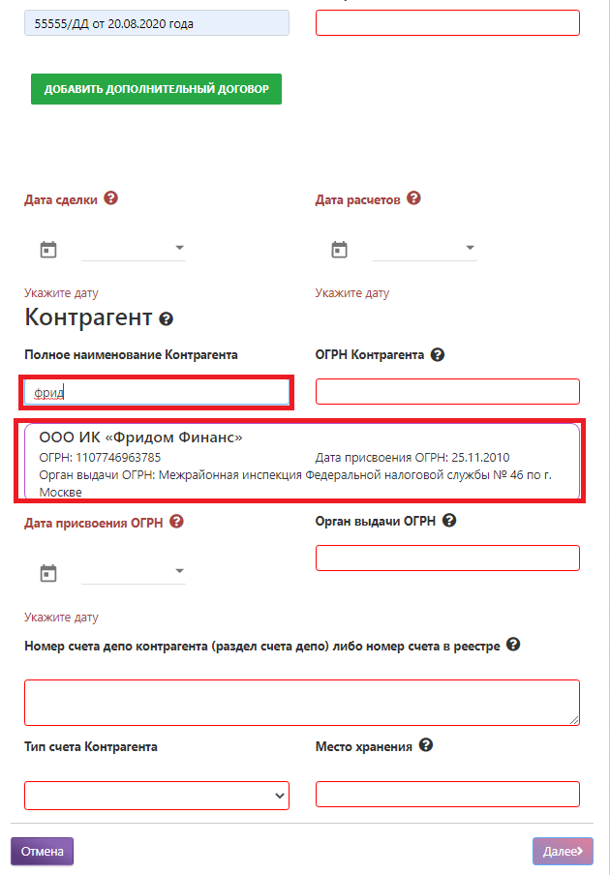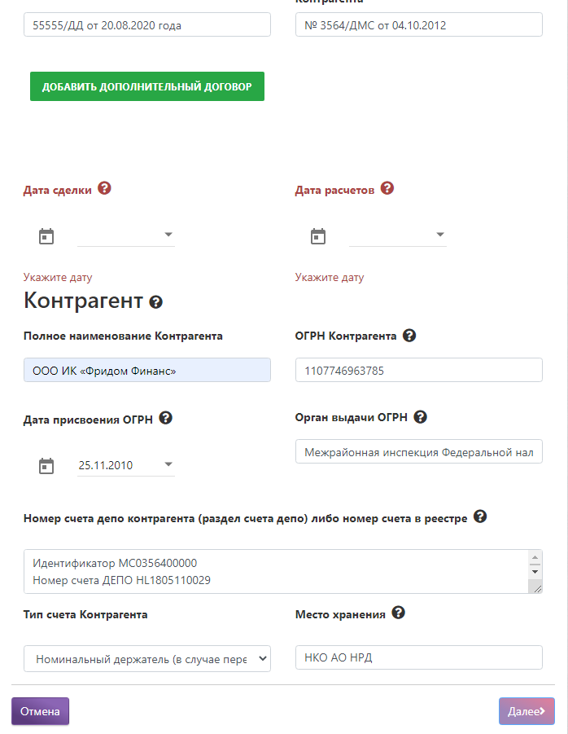

Обращаем Ваше внимание, что автоматически проставляются даты сделки и расчетов, которые нужно изменить на будущие даты (они должны совпадать со встречным поручением на принятие ценных бумаг во Фридоме).
По договоренности Контрагентов переводы ЦБ будут осуществляться по пятницам после завершения торгов, поэтому здесь указываем дату приходящуюся на ближайшую пятницу.
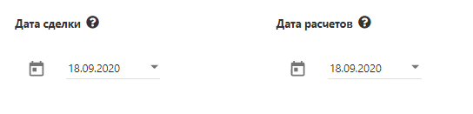

3. Встречное поручение на прием ЦБ в ИК ФридомФинанс
Для успешного зачисления ЦБ переводимых из ИК ЦЕРИХ,
необходимо подать встречное поручение на прием ЦБ в ИК ФридомФинанс.
Делаем это через https://tradernet.ru/, где после авторизации заходим в Кабинет,
И далее ниже выбираем Переводы ценных бумаг
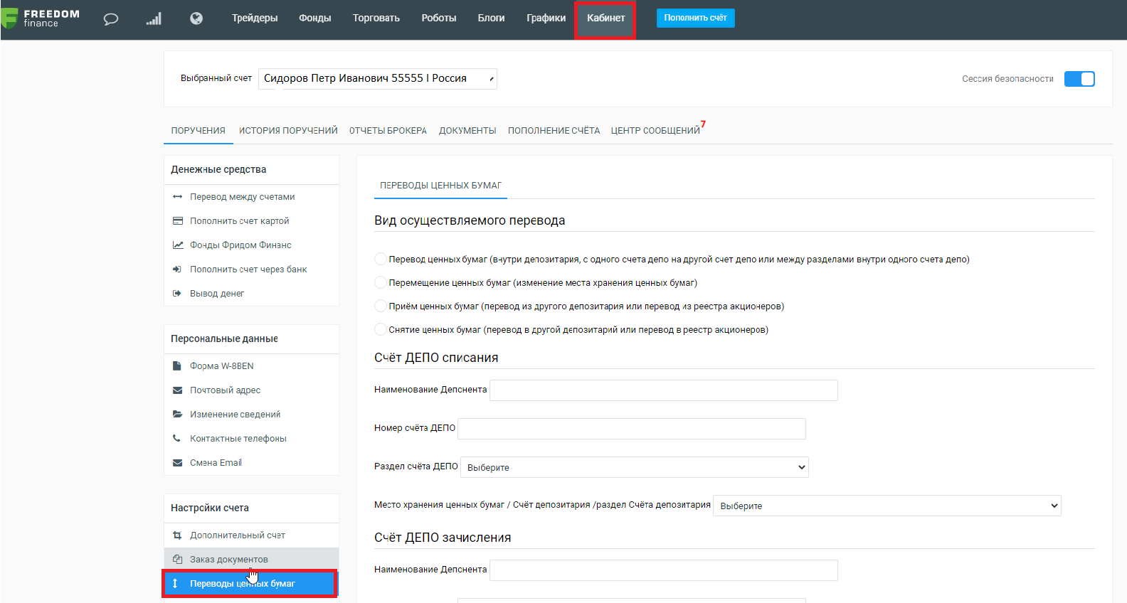
Вид осуществляемого перевода выбираемПрием ценных бумаг
Счет ДЕПО списания не активно, заполнять не нужно
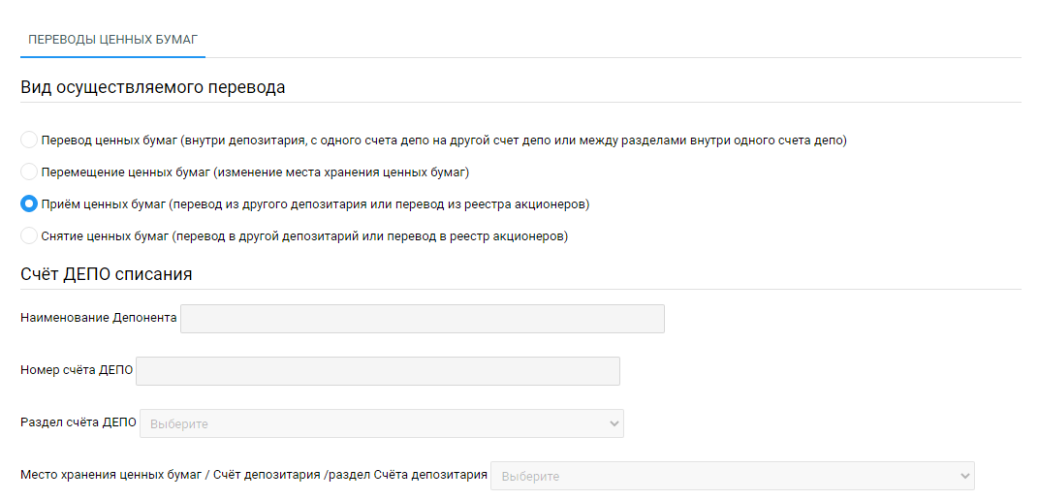

Счет ДЕПО зачисления
Наименование депонента и Номер счета ДЕПО заполняются автоматически
Раздел счета ДЕПО выбираемторговый
Место хранения бумаг выбираемНКО АО НРД
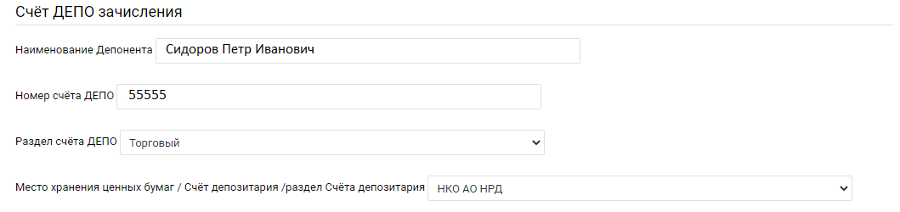
Контрагент:(Указываем реквизиты ИК ЦЕРИХ)
Место хранения:НКОАО НРД
Номер счета:HL121211713C
Раздел счета ДЕПО:36MC0084600000F00
Идентификатор: MC0084600000
Тип счета депо выбираем Номинальный держатель
Наименование владельца счета АО ИК «ЦЕРИХ Кэпитал Менеджмент»

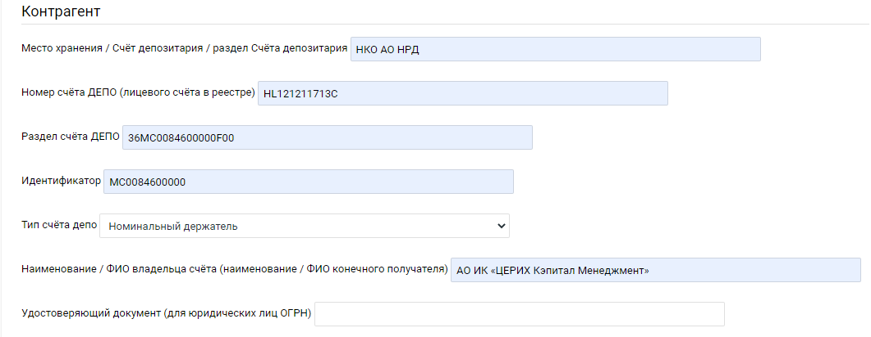

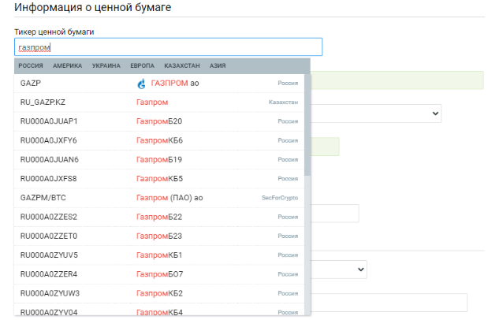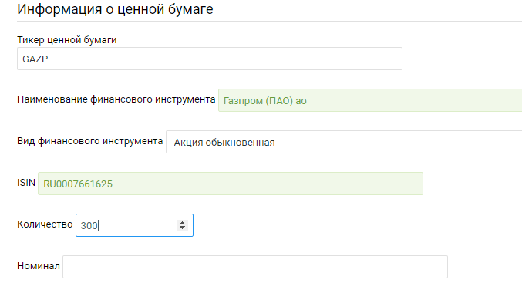
Информация о ценной бумаге
В окне тикер ценной бумаги вводим тикер или название эмитента и внимательно выбираем бумагу из выпадающего списка.
Указываем количество ценных бумаг.
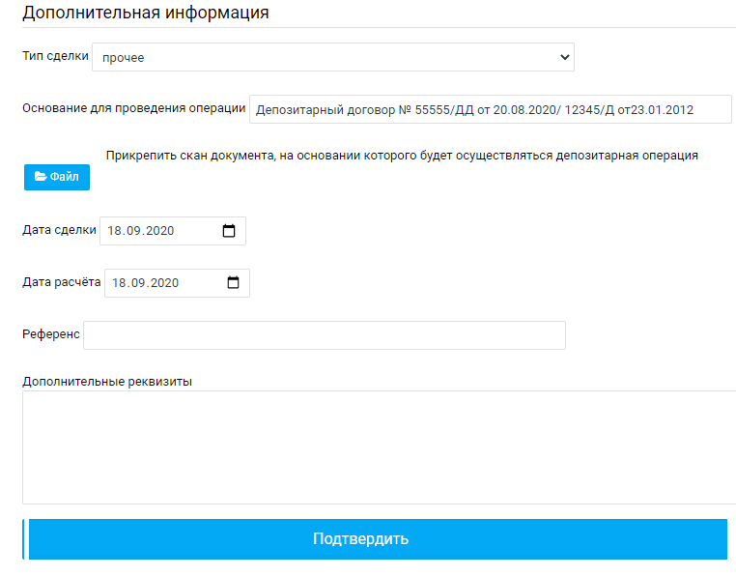
Тип сделки выбираем прочее.
Основание для проведения операции: указываем номер и дату вашего Депозитарного договора в ИК ФридомФинанс и (через , или / ) номер и дату депозитарного договора в ИК ЦЕРИХ

Дата сделки и дата расчета, должны совпадать с теми датами, которые указал клиент при подаче поручения на вывод ЦБ в ИК ЦЕРИХ !

ВСЕ, ЖМЕМ ПОДТВЕРДИТЬ
И УДАЧНЫХ ИНВЕСТИЦИЙ!

